GOSPELKORET SHOUT GOSPEL VOICES

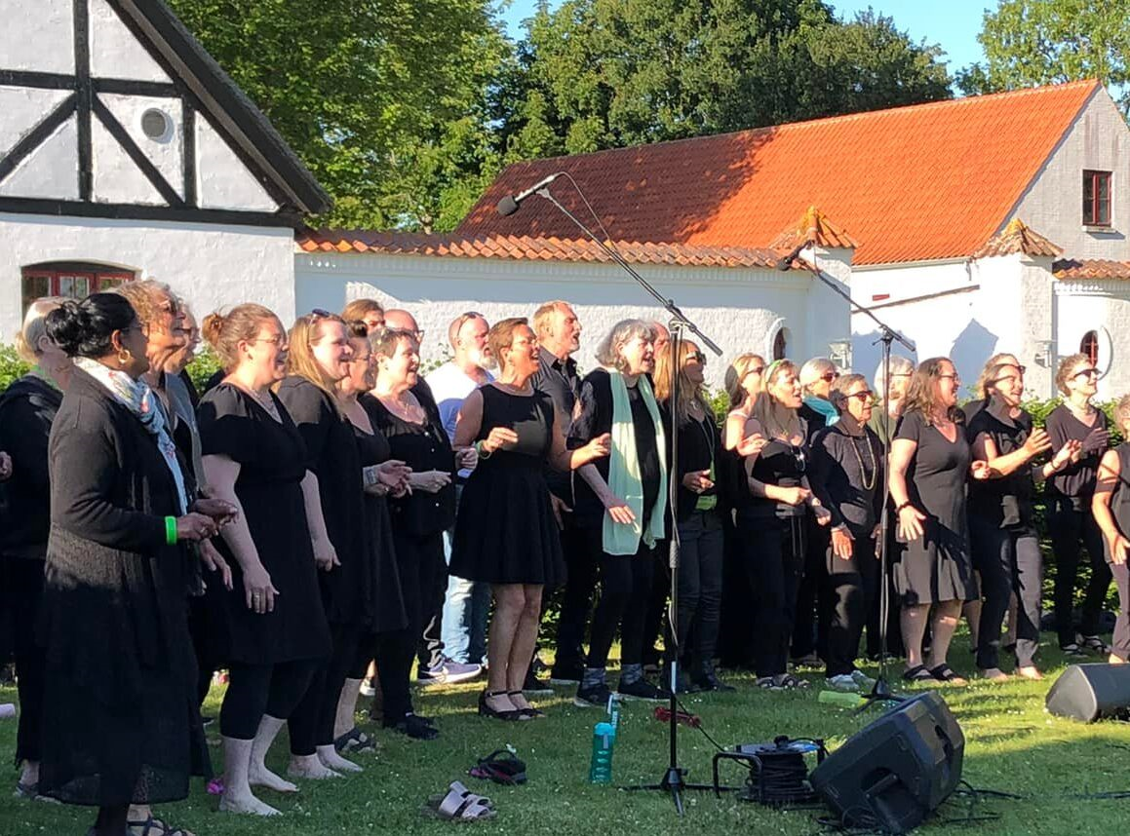

Et kor, der elsker at synge gospel – af glæde, om glæde og for at glæde.
I januar 1994 blev grundstenen lagt til Græse Gospelkor, idet en lille gruppe af Græse og Sigerslevvester sogns menighed samledes for at synge den glade og rytmiske gospelsang.
Gennem årene har koret sunget i egne eller andre sognes kirker, ved kirkelige arrangementer, lavet gospelgudstjenester, koncerter både i privat og kirkelig regi.
Koret har bl.a. deltaget i gudstjenester i DR-kirken, Tivoli Gospel Festival, Blå Nat i Jægerspris, Dyrehavsbakken og Frederikssund Visefestival m.m.
Efter at koret gennem årene har udviklet sig i såvel medlemstal, som i kvalitet, har man ændret navnet Græse Gospelkor, så koret fik et mere ”gospel-klingende navn”, og man fandt frem til navnet Shout Gospel Voices.
S for sing
H for halleluja
Out for out.
Koret har siden 2012 været ledet af Mads Holm Andersen, der har en lang og omfattende musikhistorie med i sin bagage, bl.a. som gospeldirigent, gospelinstruktør og musikkonsulent.
Shout Gospel Voices har tidligere givet koncert i Melby Kirke, hvor vi var mange, der havde den glæde at kunne opleve korets store dygtighed og sangglæde.
Koret donerer også denne gang sin dejlige sang ved en koncert, der afholdes til fordel for Støtteforeningen for Arresødal Hospice, og foreningen ser frem til fantastisk musik og en minderig aften.

